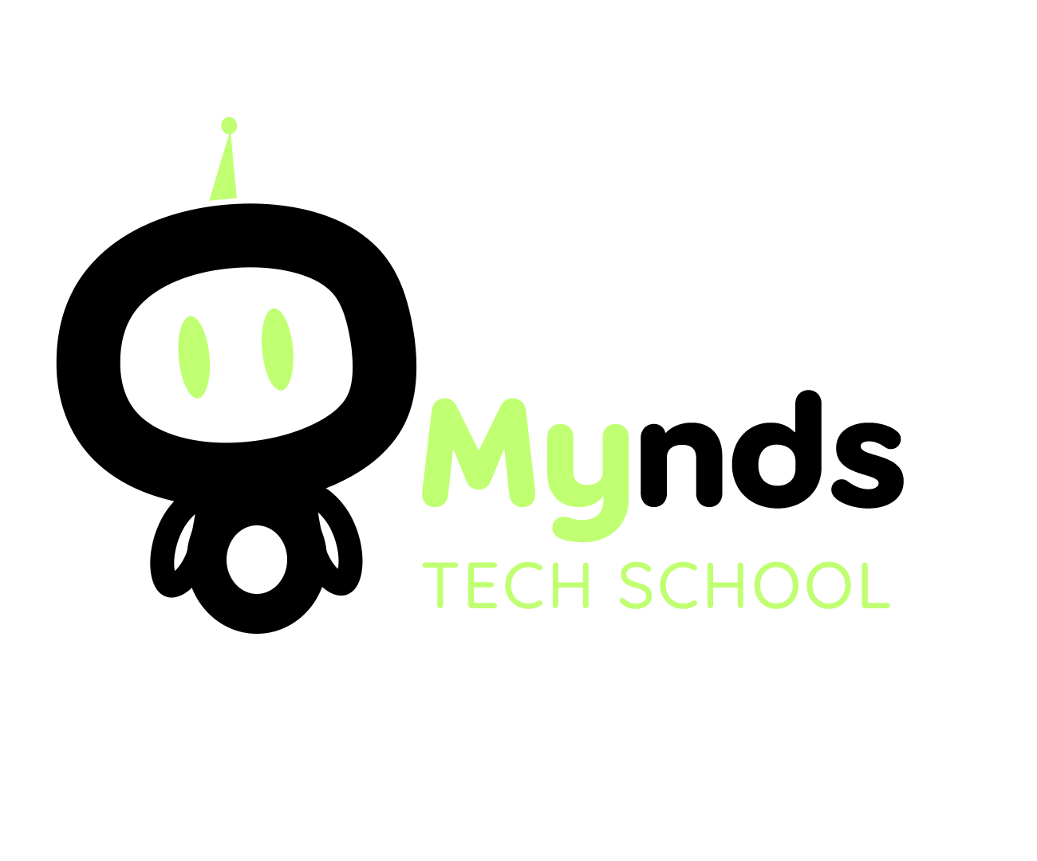

PLANO DE AULA

Aula 06 | Tempo estimado: 1 hora e 30 minutos | Faixa-Etária: Basic 3
Tipo da atividade: Computador
Ferramenta(s): GDevelop baixado no computador

Conteúdos
- GDevelop: Jogo de Plataforma - Mynder’s Mission.

Objetivos
- Criando o Menu;
- Controles Mobile;
- Publicação.

Estratégias e atividades

Chegou a hora de finalizarmos o projeto Mynder’s Mission! Para iniciar ou sair do jogo, criaremos um menu. Além disso, vamos adicionar a opção de controles mobile para o jogador que estiver em um dispositivo touch screen (tela de toque). Por último, vamos aprender a como publicar o jogo e deixá-lo disponível para jogar online.

START

Um bom menu de jogo deve imediatamente transmitir ao jogador o tipo de experiência que ele terá. Vamos criar um menu que capture e transmita a atmosfera do nosso jogo:

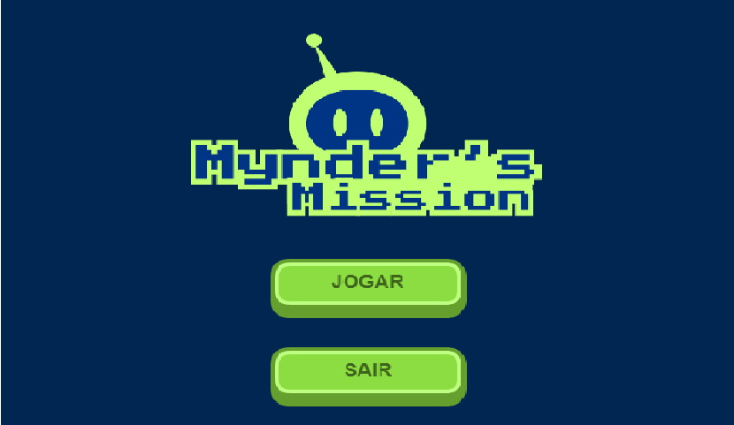

- Vamos criar um nova cena e defini-la como a cena inicial:

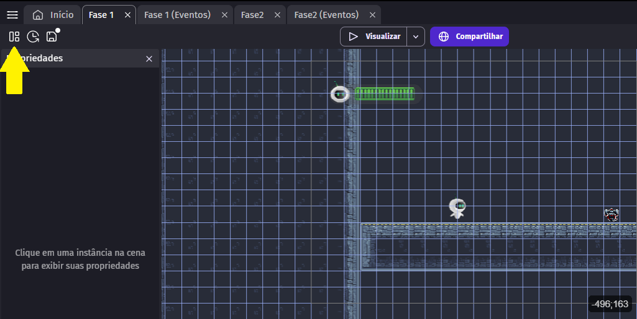

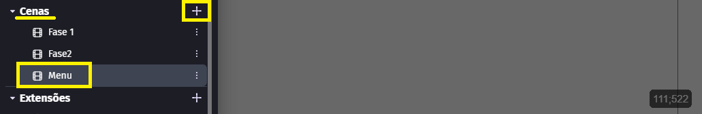

- Defina a cena Menu como a cena inicial:

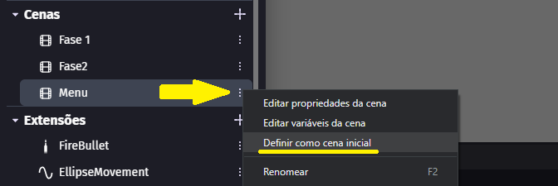

- Agora podemos alterar a cor de fundo do Menu:

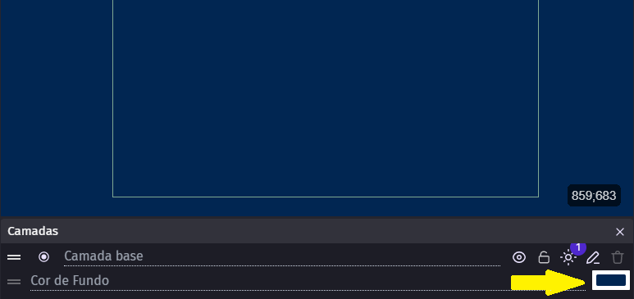

- Adicionamos um novo objeto do tipo Sprite que chamaremos de Título:

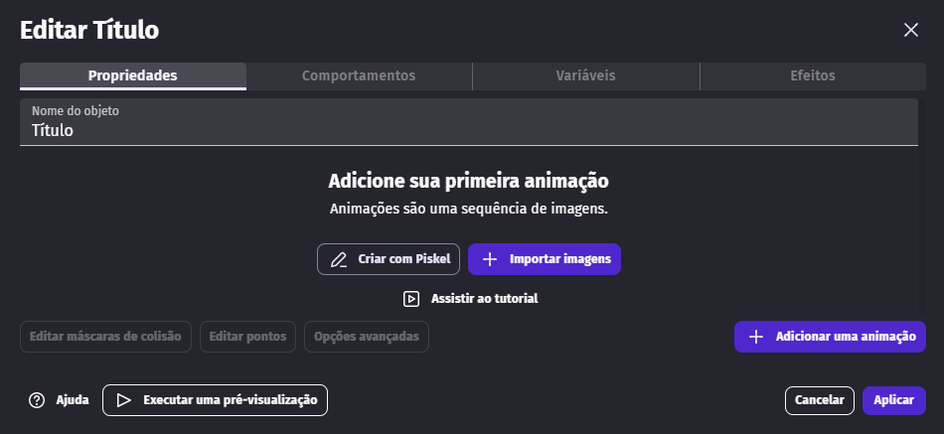

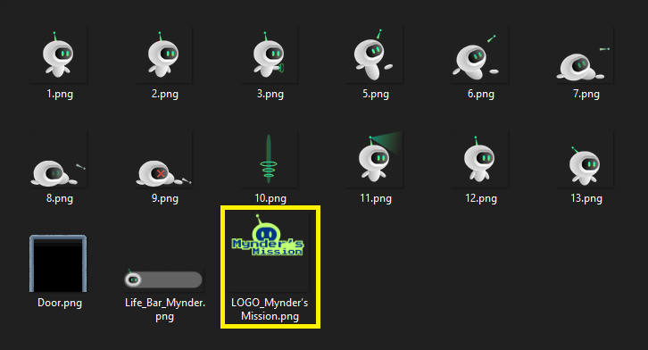

- Vamos adicionar também dois botões: Jogar e Sair.

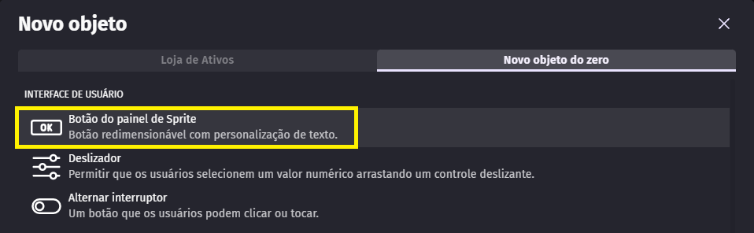

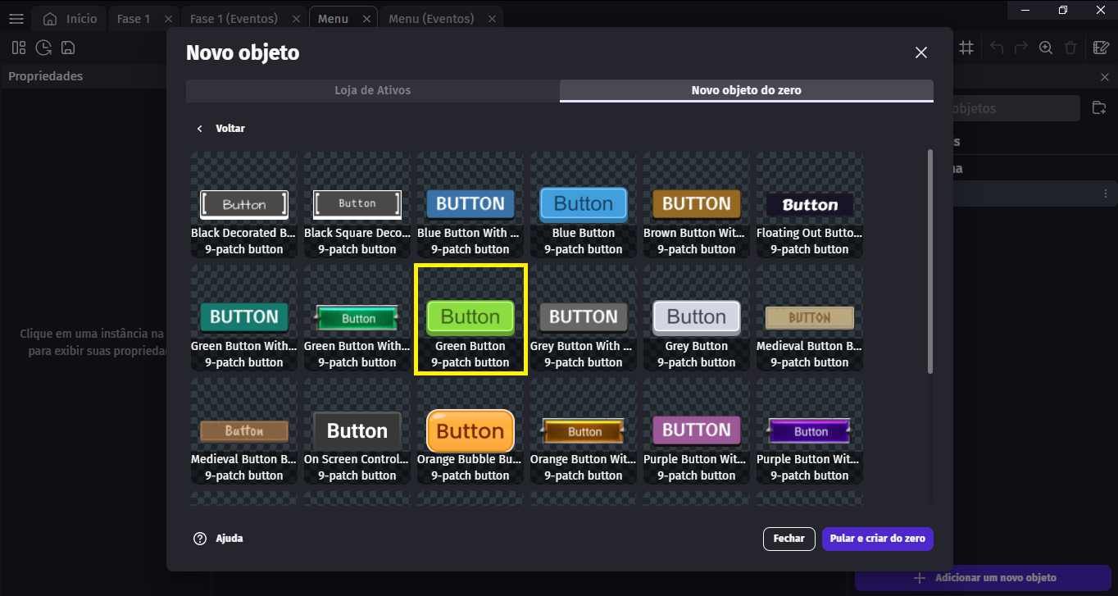

- Ajuste os elementos na tela como preferir. Aqui temos um exemplo de como os objetos podem ser distribuídos:

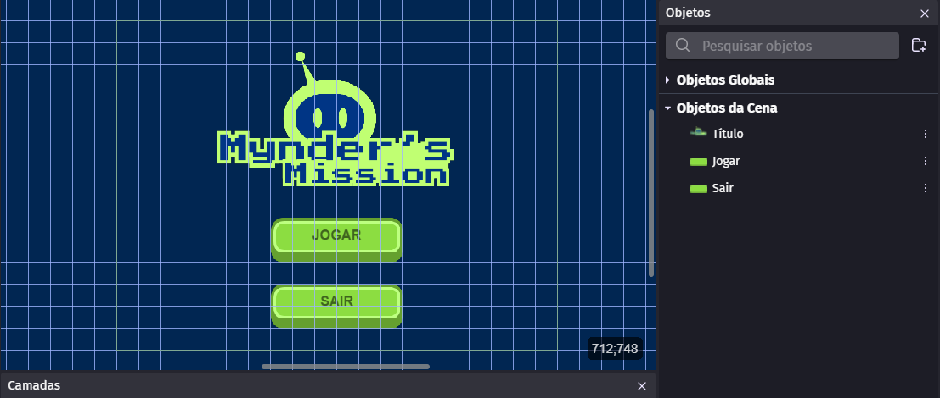

Agora vamos aos Eventos para programar as ações do menu:

- Quando o botão JOGAR for clicado, alteramos para a cena Fase 1:

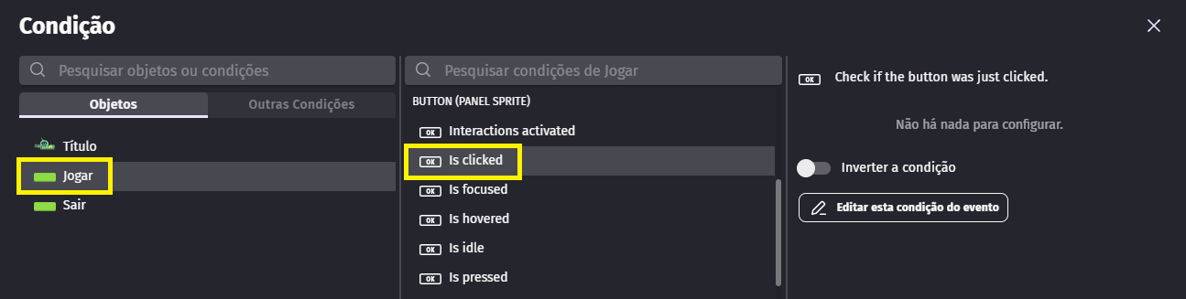

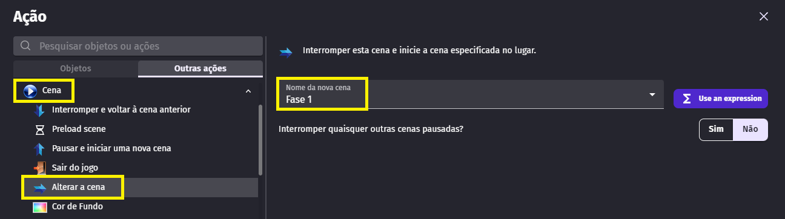

- Já o botão SAIR irá fechar o jogo:

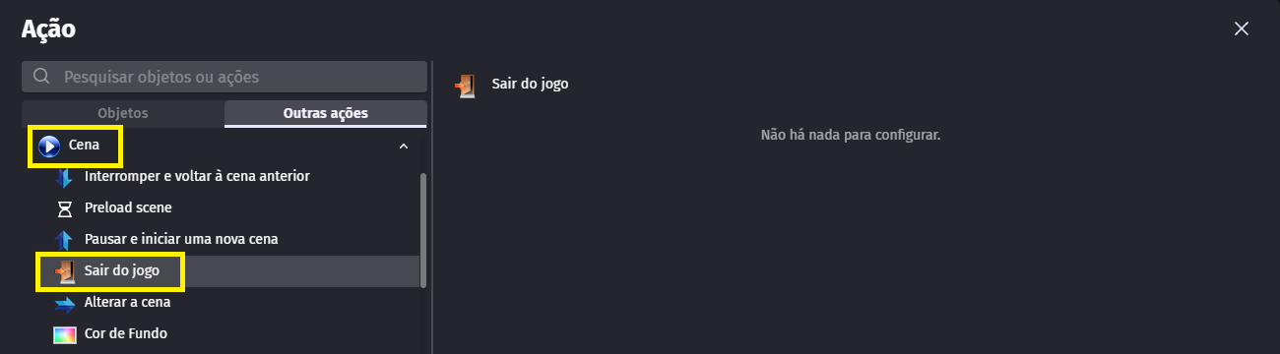

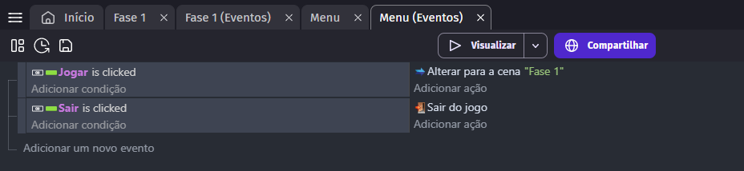

Com nosso menu funcionando, vamos voltar para a cena Fase 1 para criar o Sistema de Controles Mobile:

- Primeiro iremos adicionar um objeto do tipo Multitouch Joystick:

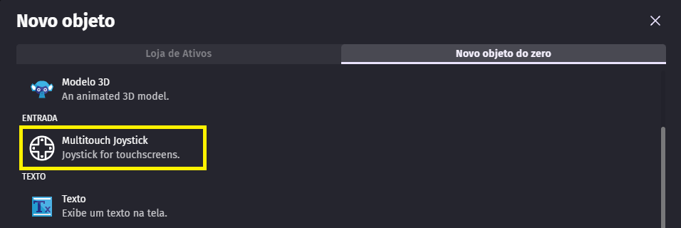

- Escolha um modelo de joystick:

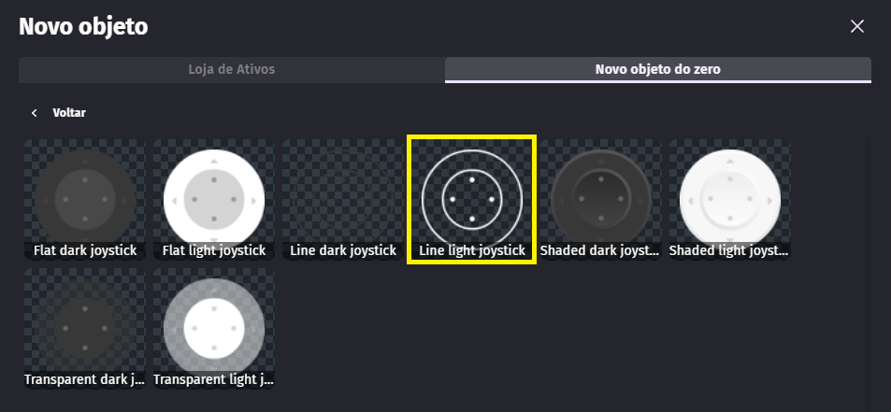

- Posicione o Joystick na cena, alterando sua camada para Interface:

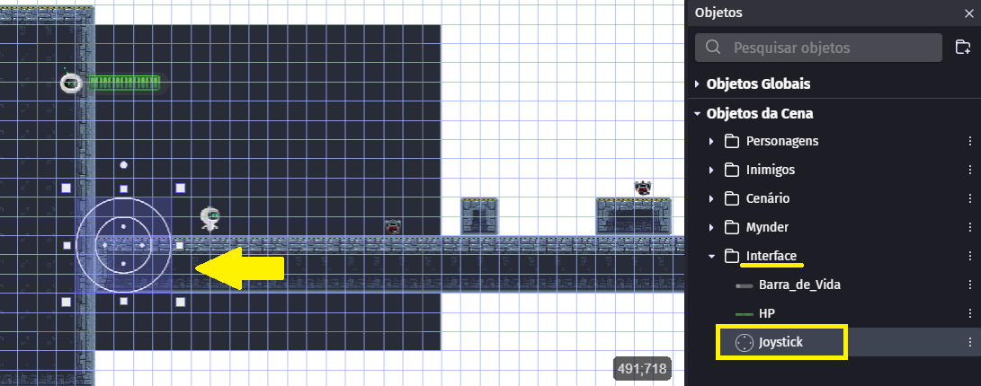

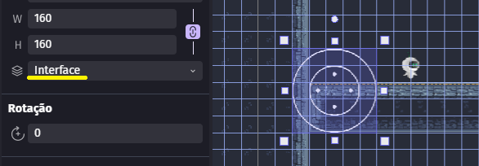

Para os botões de ação (Pulo e Disparo), vamos criar nosso próprio design de botão:

- Crie um objeto do tipo botão e ao invés de escolher um modelo pré-definido, vamos criar do zero:

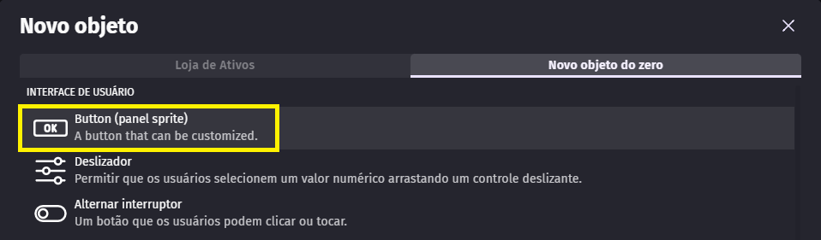

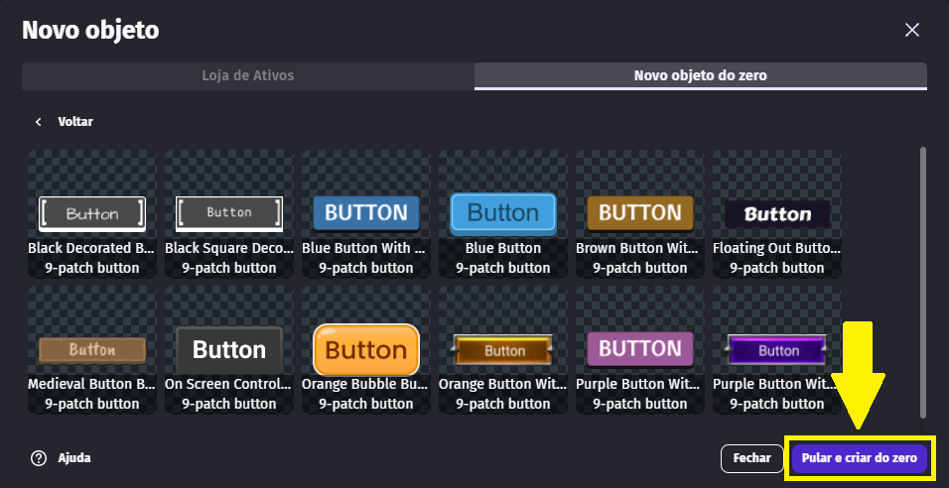

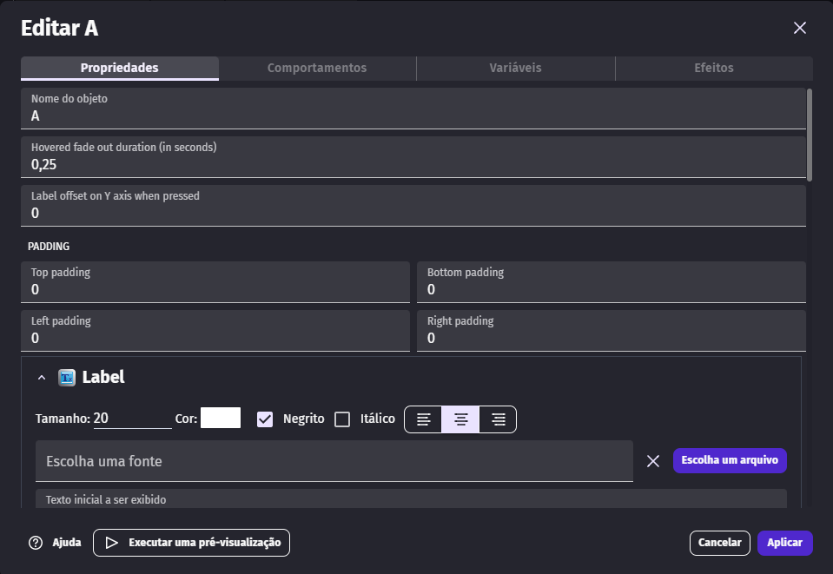

Botões possuem três principais estados:

- Idle: O estado normal do botão;
- Hovered: Quando posicionamos o cursor em cima do botão;
- Pressed: Quando pressionamos o botão.

Vamos fazer uma versão para cada estado do botão A:

- Começaremos pelo estado Idle:

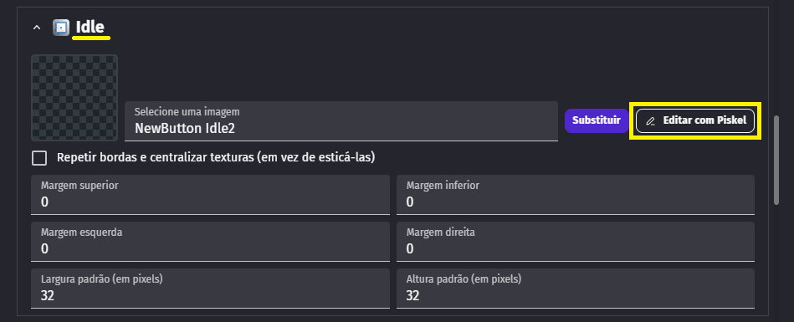

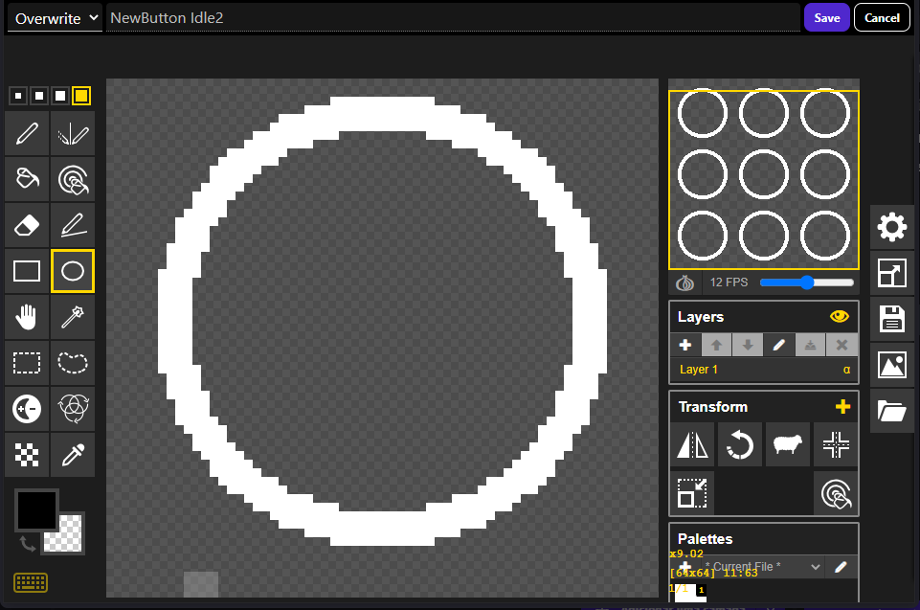

- Para o estado Hovered, vamos utilizar a mesma imagem, porém um pouco mais escura. Ao editar o Sprite no Piskel, clique em New para não sobrescrever a imagem de idle:

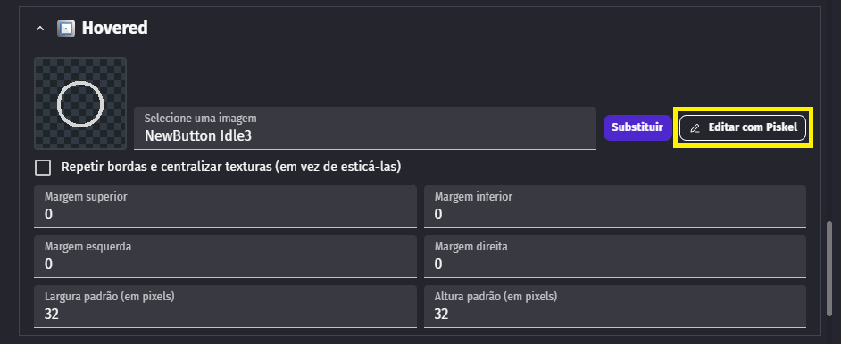

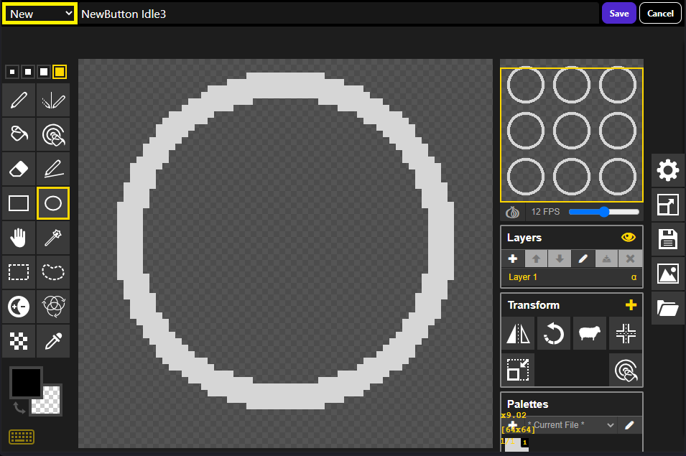

- Para Pressed, vamos deixar a cor ainda mais escura, para que seja visível quando o jogador está apertando o botão:

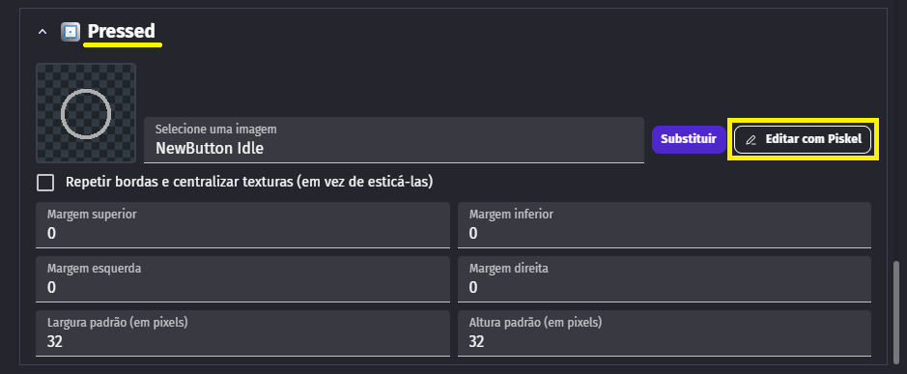

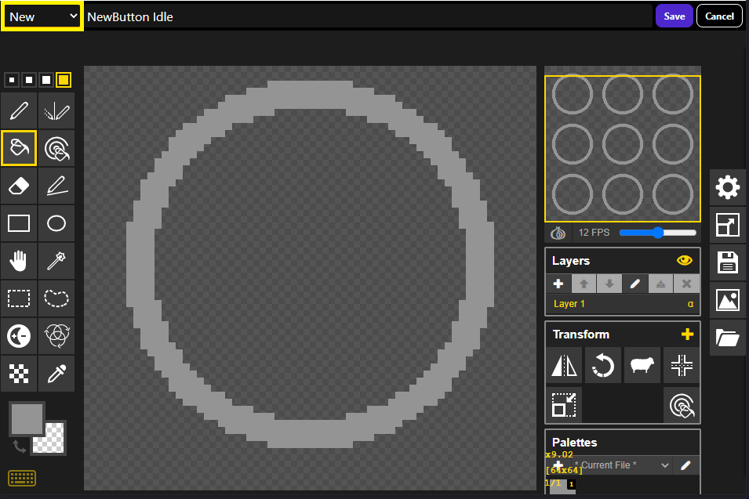

- Agora vamos duplicar o botão A, criando o botão B e arrastando ambos os botões para a cena:

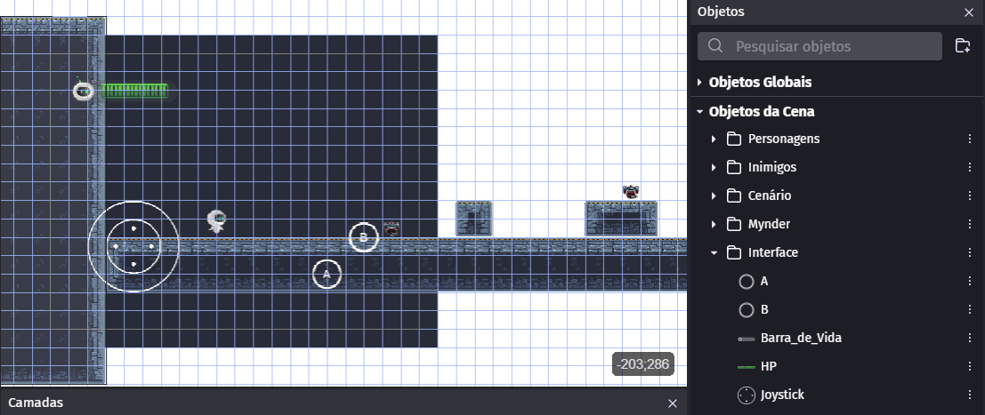

A resolução 640 x 480 funciona para jogos executados no computador ou navegadores, mas quando falamos de dispositivos mobile, podemos utilizar uma proporção 16:9 (640 x 320):

- Para alterar a resolução, vamos acessar o Gestor de Projeto e as Propriedades nas Configurações do Jogo:

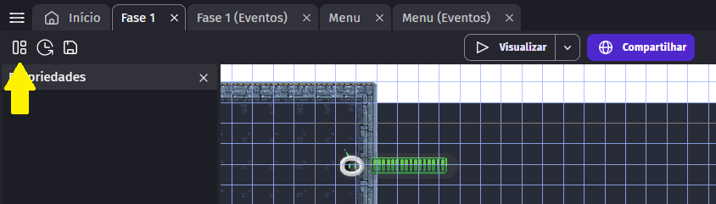

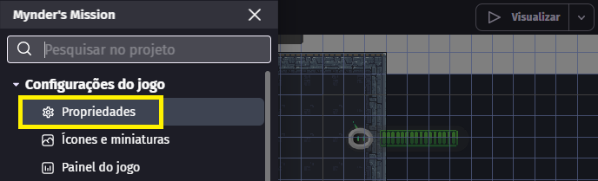

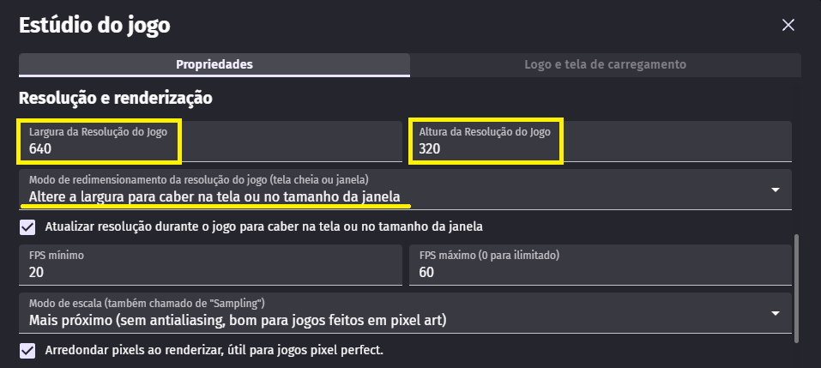

- Ajuste o joystick e os botões de acordo com a nova resolução:

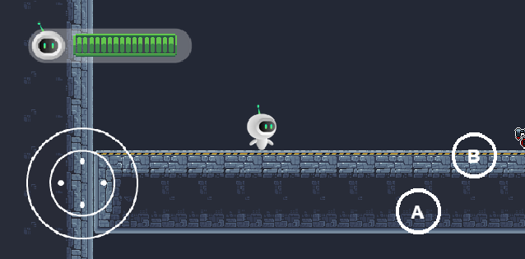

Agora vamos aos Eventos ajustar a programação para os novos controles:

- Adicione um novo Grupo de Eventos chamado Controles Mobile:

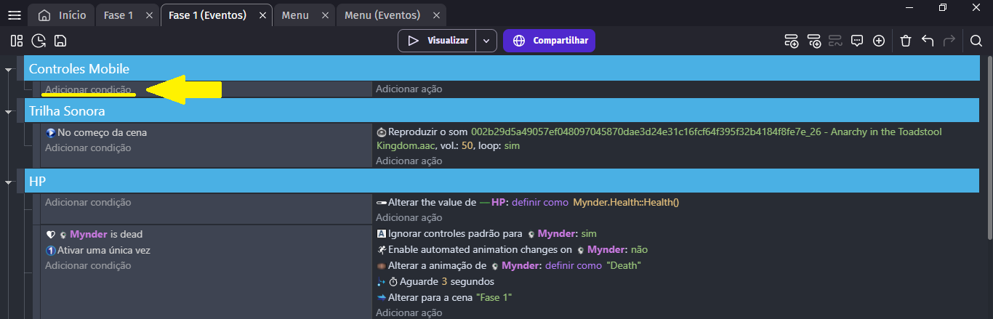

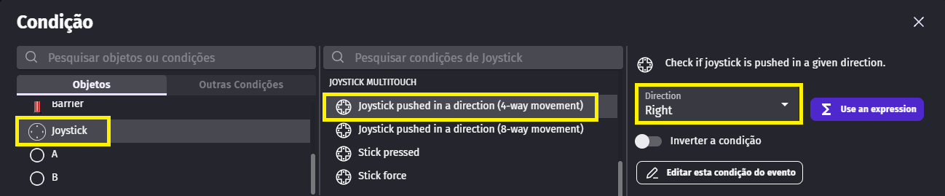

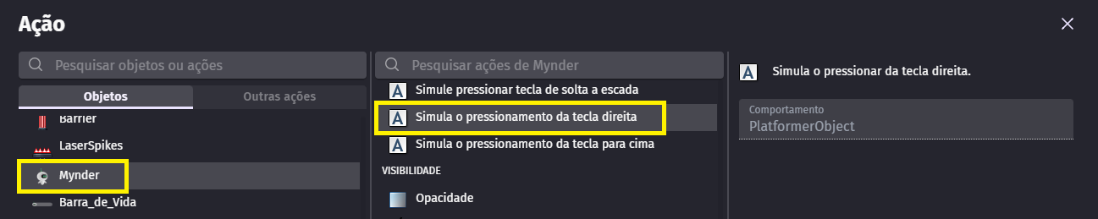

- Faça o mesmo para o lado esquerdo:

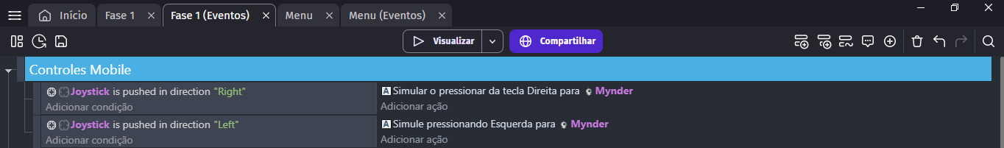

- Quando o botão A for pressionado, o personagem irá saltar:

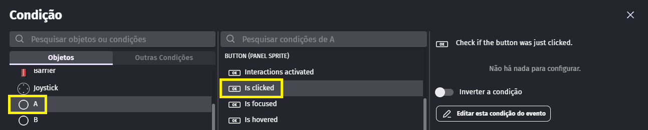

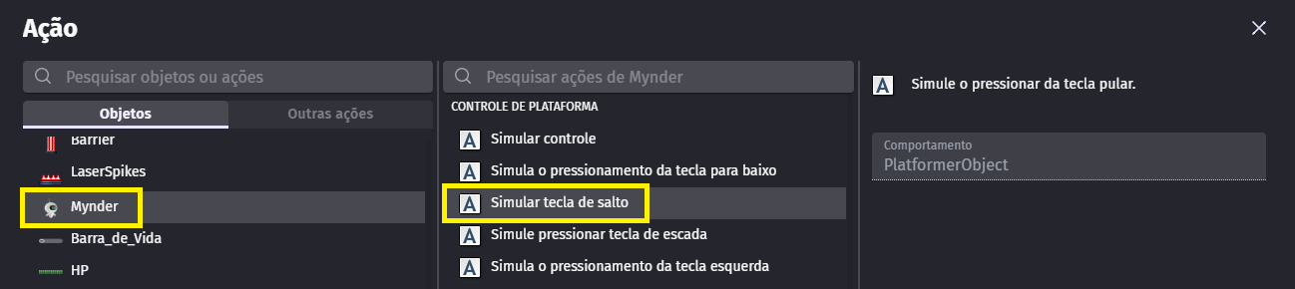

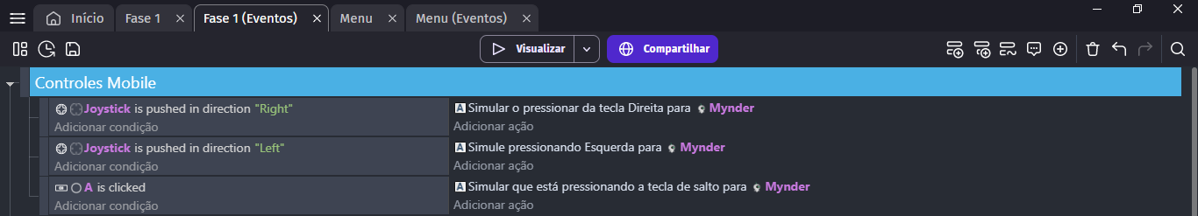

Por fim, vamos acionar o disparo com o botão B:

- Para que a ação de disparar funcione com ambos os controles (tecla X e botão B), vamos utilizar o operador relacional OU, que executa a ação se uma das condições for verdadeira:

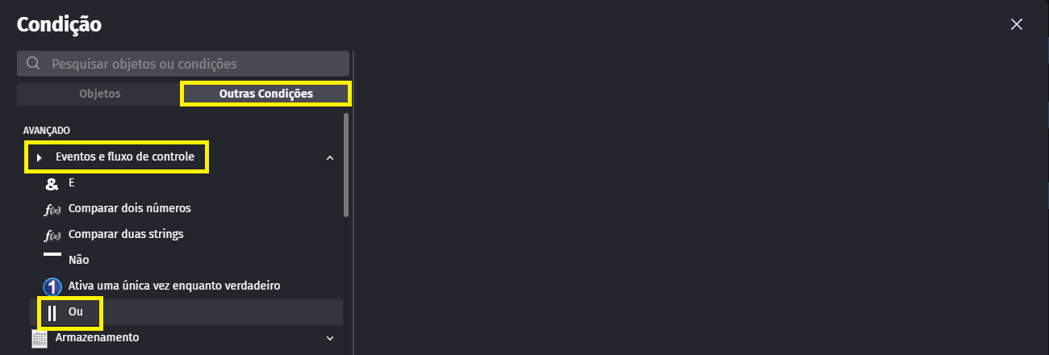

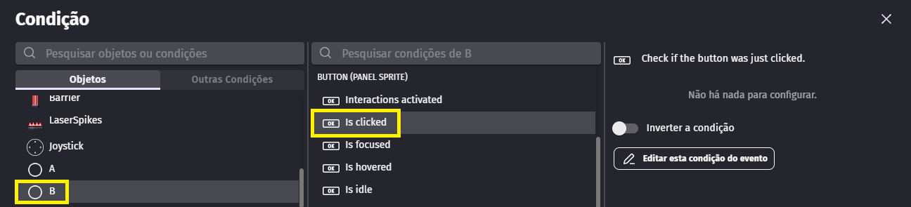

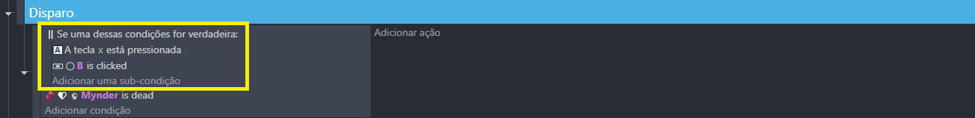

Clique em Visualizar e veja que já é possível jogar pelos controles mobile.

Para testarmos, vamos aprender a como gerar uma build executável do game e também como publicá-lo em plataformas digitais:

- Clique em Compartilhar:

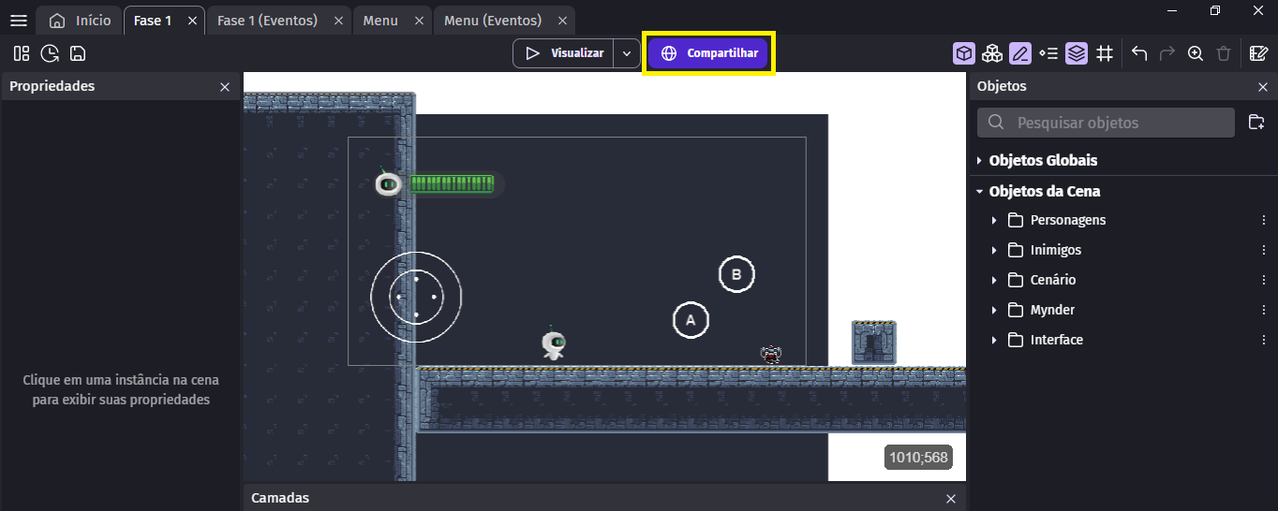

- No GDevelop temos diversas plataformas de publicação, como a gd.games (Plataforma digital do GDevelop), Computador (PCs e Notebooks) e dispositivos móveis:

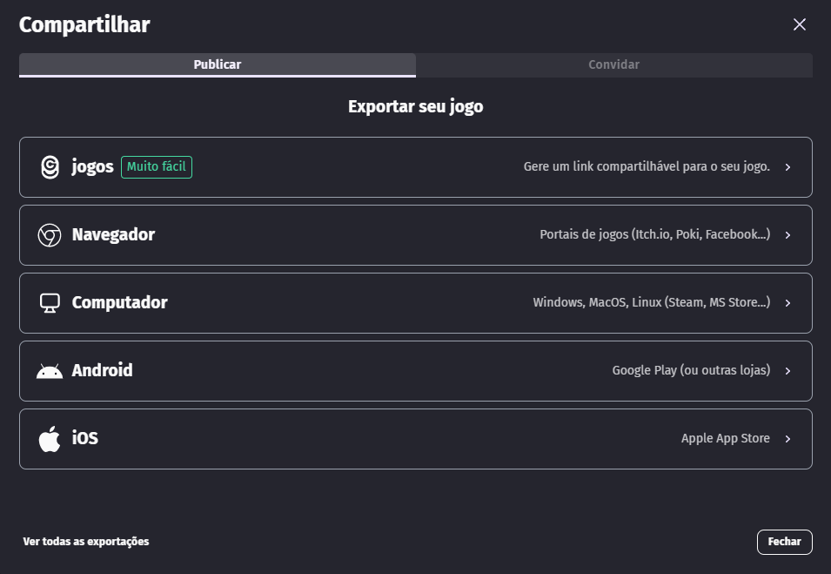

- Primeiro vamos gerar um arquivo .APK (Android) ou .IOS (IPhone) para instalar o game em dispositivos móveis:

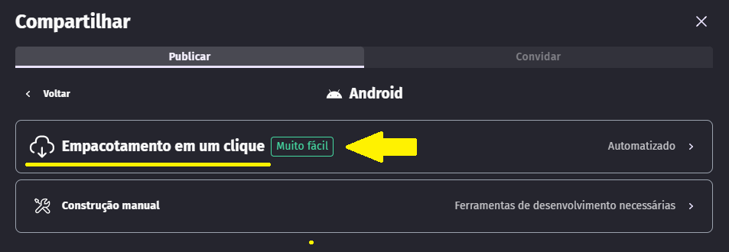

- O GDevelop tem uma limitação diária de 2 (duas) publicações:

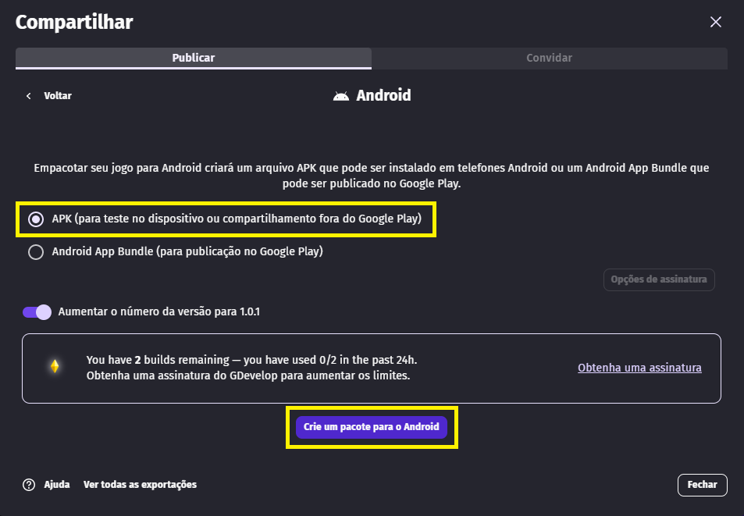

- Aguarde o GDevelop gerar o .APK e baixe após a conclusão:

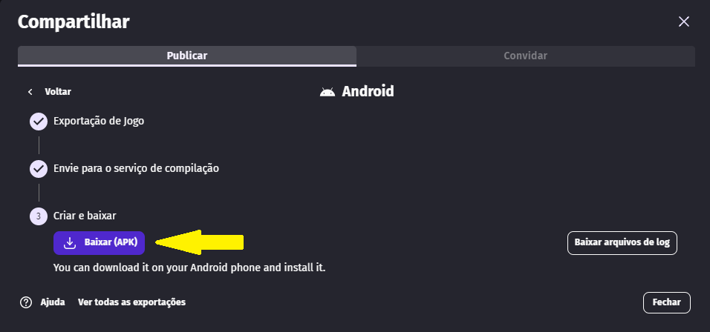

- Envie para um dispositivo Android e instale o aplicativo:

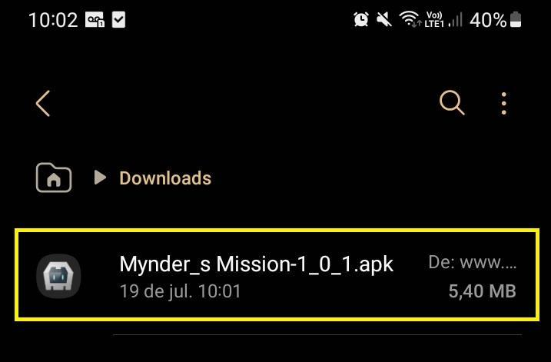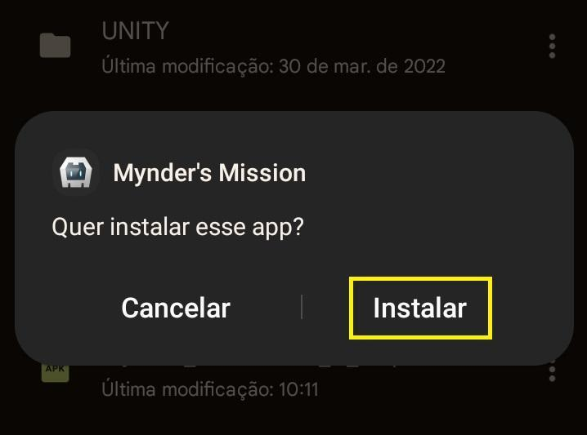

Vamos publicar o jogo na plataforma gd.games para jogar online:

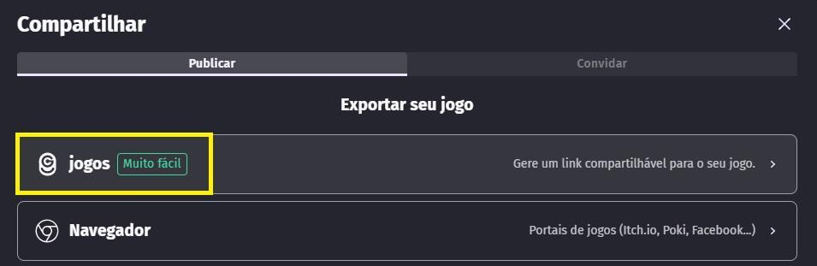

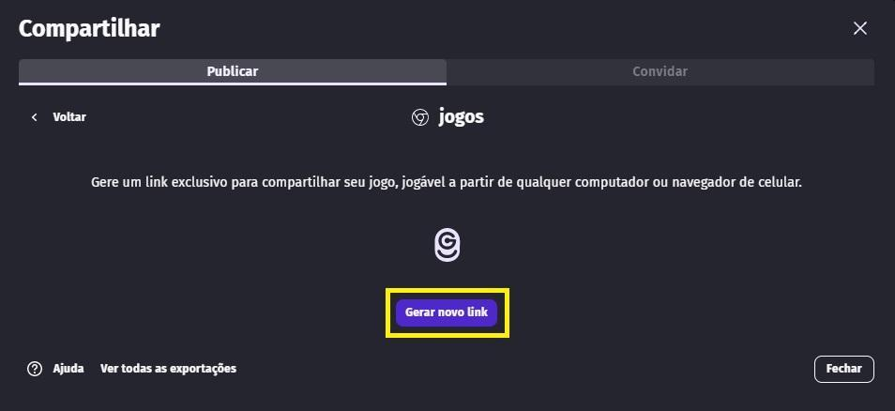

Copie o link e acesse o game. Você pode compartilhar esse link para amigos testarem seu jogo antes do lançamento:

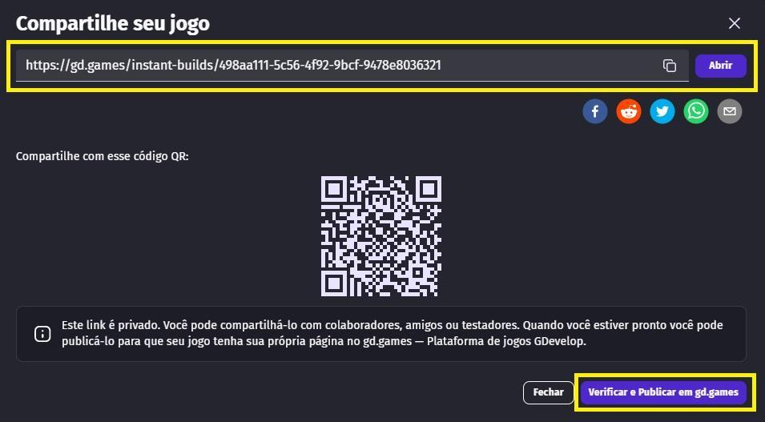

Inclua informações como capa, categoria e descrição e publique seu jogo:
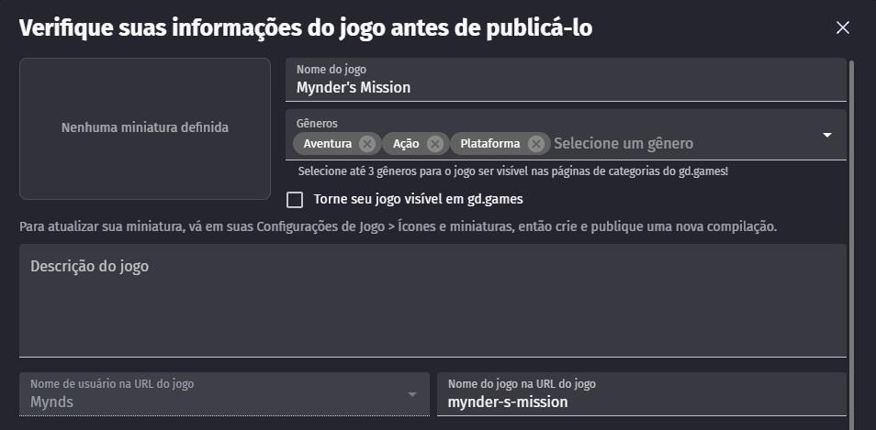

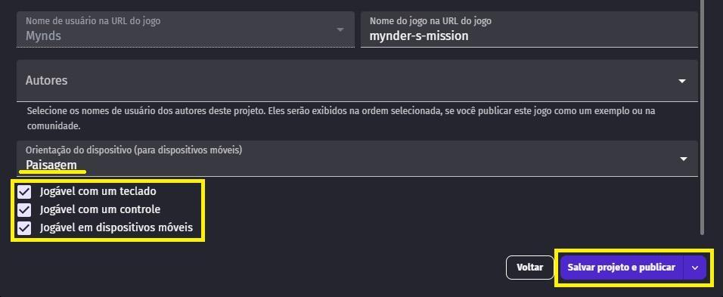

Parabéns por concluir o projeto do jogo Mynder’s Mission! Agora é a sua vez de aprimorar o game e criar novos desafios, adicionando novas funcionalidades. Além disso, você pode usar o conhecimento adquirido até aqui para desenvolver seu próprio jogo do zero e publicá-lo para jogar com seus amigos!

Recursos
- GDevelop, internet, Google e computador.

Observação

Tarefas

Agora que nosso projeto está completo, faça um relatório com os seguintes tópicos:

- Principais características/mecânicas trabalhadas durante este projeto;
- Pontos positivos: O que você mais gostou de fazer? Qual parte do projeto foi mais interessante?
- Pontos negativos: O que você menos gostou de fazer? O que poderia ser diferente?

Envie uma apresentação para o e-mail myndstechschool@gmail.com, traga em um pendrive ou em seu Google Drive/One Drive.

